**奉贤区青少年活动中心第5周活动安排**



一、兹决定召开关于奉贤区第六届学生活动节通讯稿投稿要求的通知。

在奉贤区第六届学生活动节各项活动开展之际，为了更好地宣传展现各校学生的活动开展情况，各校通讯员当积极将活动通讯稿投到活动节组委会办公室，通讯稿的投稿数量及录用（区教育局及区活动中心微信公众号推送）数量将作为评选优秀组织奖的各校综合评估条件之一。现就各校通讯稿的投稿要求作如下通知：

**（一）投稿时间：** 2021年3月22日-5月10日

**（二）发送邮箱：**[xshdj6@163.com](mailto:xshdj6@163.com)

**（三）发送形式：**

**1、**以压缩包形式发送（包含通讯稿文档＋照片或视频）

**2、**邮件主题标明：学校名＋通讯稿

文件夹、文稿、照片、视频的命名一致：学校名＋文稿标题（学校名用全称）

**（四）稿件基本要求：**

**1、**标题：三号黑体，居中、加粗（只需要正标题，简明扼要）

**2、**正文：四号宋体，段落区间：固定值24磅；

**3、**通讯稿件开头空两格后请用括号直接标示某某学校某某通讯员并加粗

**4、**文稿150-200字；写清时间、地点、参加人员、活动内容或活动开展情况即可  
 **5、**附2-3张照片，命名：学校名＋文稿标题，后面加上阿拉伯数字1/2/3，照片大小一般为640×480mm,50万像素以内（在处理照片时长度固定为640mm，宽一般会自动生成），照片必须是横向，不要用花纹边框等修饰，不要用拼版照片；照片不能插在文档中  
 **6、**规范称呼，稿件不能用“我校”，请用全称或规范简称。（一般情况学校名不用简称）

**7、**任何级别的领导和专家在同一篇稿件中第一次出现时写清楚职务和姓名，且职务放在姓名前面；后面出现就直接写姓名（领导和专家的姓名、职务等信息请核实不要出错；区域教育系统常用单位及名称请大家熟悉，如区教育学院是教研中心、培训管理中心、教育发展研究中心，而非教研室、培训室、科研室等）  
 **8、**如稿件写错或格式不对，重发时文档名称务必和第一次发送的一致，便于下载时自动替  
 **9、**视频资料要求：分辨率720P以上、H.264编码、帧速率为25帧/秒，视频码流为1.5Mbit/s以上，且均以数据格式提交；视频格式为mp4（便于后期的编辑制作）

二、兹决定开展奉贤区“智能机器人联盟”学校研讨活动的通知。

**（一）活动时间：**3月31日（周三）下午1：30

**（二）活动地点：**区青少年活动中心2号楼301室

**（三）活动内容：1、**新学期智能机器人相关活动布置

**2、**技术研讨

**（四）参加对象：阳光外国语学校 顾国华** 南桥小学 孔炬庆

青村小学 顾奕 育秀实验学校 汪冬

曙光中学 王卫东 海湾小学 王嘉伟

解放路小学 李锋杰 肇文学校 张钱浩

奉贤中专 蒋辉 汇贤中学 王亮

备注：欢迎其他学校感兴趣的老师参与活动。

三、兹决定召开关于区第六届学生活动节“经典为伴 书香同行”区青少年经典诵读活动之准备会议的通知。

区第六届学生活动节已经正式拉开序幕，为了更好地推进“经典为伴 书香同行”区青少年经典诵读活动，筹备组将组织召开本项活动的准备会议。会议重要，请各校相关负责人接到本通知后安排好工作，准时出席会议。

**（一）会议时间：**2021年4月7日（周三）下午2：00

**（二）会议地点：**肖塘小学小剧场 （新校址：奉浦街道吴塘路880号）

**（三）会议内**容：

**1、**各校比赛用的媒体资料（PPT、音频、视频等）当天带来拷贝

**备注：**比赛现场不使用话筒、小蜜蜂

古诗词艺术展演专场，可以事先录音，现场播放

**2、活动流程说明:**

**比赛地点：**肖塘小学小剧场

**比赛时间：**4月13日（周二）古诗词艺术展演专场

4月14日（周三）经典吟诵专场

**3、比赛的出场顺序由准备会当天抽签决定**

**（四）**各校负责人尚未加入工作群的，按照参加的活动专场，选择加入下面的工作群 （二维码7天有效，请在有效期内尽快入群） **金蕾**

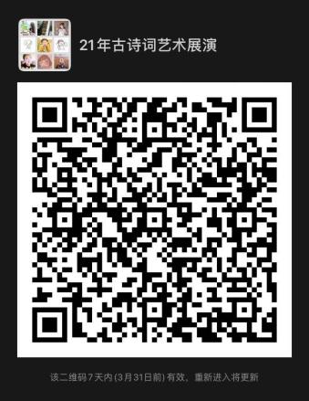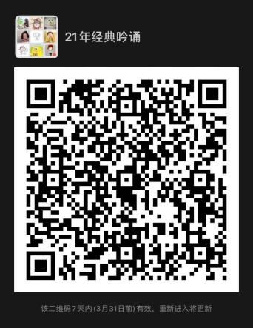

**联系人：**区青少年活动中心 贺老师 电话：13917606716